Donostia / San Sebastián

GIZA ESKUBIDEEN XI. ZINEMALDIA

XI FESTIVAL DE CINE Y DERECHOS HUMANOS

2013

SARIAK / PALMARÉS

IKUSLEEN SARIA FILM LUZE ONENARI

PREMIO DEL PÚBLICO AL MEJOR LARGOMETRAJE

El método Arrieta (2013)
Euskadi. Jorge Gil Munárriz

AMNESTY INTERNATIONALEN SARIA

PREMIO AMNISTÍA INTERNACIONAL

Forbidden Voices (2012)
Suitza / Suiza. Barbara Miller

GAZTEEN SARIA FILM LABUR ONENARI

PREMIO DEL JURADO JOVEN AL MEJOR CORTOMETRAJE

Rae (2012)

Belgika / Bélgica. Emmanuelle Nicot

Ikusleen Saria Film Luze Onenari / Premio del Público al Mejor Largometraje

El método Arrieta | 9,22
Alardearen seme-alabak | 8,83
Al nacer el día | 8,28
The Runner | 8,15
Agronautas | 7,98
Libre te quiero | 7,95
Parada / The Parade | 7,94
The House I Live In | 7,93
Un cerdo en Gaza | 7,92
Into the Abyss | 7,78
Lore | 7,76
Forbidden Voices | 7,68
Night of Silence | 6,77
Nuclear Nation | 6,34
El taaib / Le repenti | 6,33

Gazteen Saria Film Labur Onenari / Premio del Jurado Joven al Mejor Cortometraje

Rae | 8,13
Kolona | 8,00
Framing the Other | 7,97
Los descendientes del jaguar | 7,67
Abgestempelt | 7,63
La alfombra roja | 7,52
Academia de especialistas | 7,49
The Mass of Men | 7,43
Cavalerie | 7,29
Donde nunca pasa nada | 7,11
Cotton Dreams | 7,03
45 Degrees | 6,64
99.9% Guilty | 6,60
Abuztua | 6,19
City of Vengeance | 5,84

GAZTEEN SARIA FILM LABUR ONENARI

Rae (2012)

Belgika. Emmanuelle Nicot

Donostiako Giza Eskubideen XI. Zinemaldiko Epaimahai Gazteak Emmanuelle Nicoten Rae film laburra saritzea erabaki du, 10etik 8,13 puntu emanez.

Epaimahai Gaztea 132 gaztek osatzen dute, eta horietako gehienen iritziz, film honek kalitate zinematografikoa eta giza eskubideekiko sentikortasuna bateratzen ditu.

Urtez urte munduan milaka emakume hiltzen dituen kultura eta indarkeria matxistaren adierazpen gordin eta lazgarria da.

Baina, aldi berean, erakusten digu emakumea, eta gizartea, gai dela eta gai izan behar duela gizarte-maila guztietan ematen den orban horri aurre egiteko.

PREMIO DEL JURADO JOVEN AL MEJOR CORTOMETRAJE

Rae (2012)

Bélgica. Emmanuelle Nicot

El Jurado Joven del XI Festival de Cine y Derechos Humanos de San Sebastián ha decidido, con una puntuación de 8,13 sobre 10, premiar al cortometraje Rae, de Emmanuelle Nicot.

La mayoría de los 132 jóvenes que componen este jurado considera que este film aúna calidad cinematográfica y sensibilización hacia los derechos humanos.

Es una muestra desgarrada y cruda de las consecuencias de la cultura y la violencia machista que año tras año mata a miles de mujeres en todo el mundo.

Pero, al mismo tiempo, refleja que las mujeres, y toda la sociedad, pueden y deben hacer frente, sin miedo y con solidaridad, a esta lacra que no entiende de clases sociales.

AMNESTY INTERNATIONAL SARIA
GIZA ESKUBIDEEN XI. ZINEMALDIA

Forbidden Voices (2012)
Suitza. Barbara Miller

Giza Eskubideen XI. Zinemaldian Amnesty International Saria ematen duen epaimahaiak Barbara Miller-ek zuzendutako Forbidden Voices (2012) film luze dokumentala saritzea erabaki du aho batez. Film honek ahotsa eman eta aurpegia jartzen dio hiru emakumeri: Zeng Jinyan Chinan, Farnaz Seifi Iranen eta Yoani Sánchez Cuban, euren blog eta sare sozialetan giza eskubideen inguruko errespetu eta askatasunaren aldarrikapena zabaldu dutenak.

Dokumentalan garbi ikus dezakegu emakume hauek beren blogak mantendu dituztela askatasun propioa arriskuan jarriz eta nola lortu duten ikuspena nolabaiteko babesa eman dien euren herrialdeetako agintarien errepresioaren aurrean.

Gainera, Forbidden Voices filmak internet sarearen balioa agerian jartzen du emakumeari genero diskriminaziorik gabe espresatzeko aukera eta bitartekoa eskaintzeagatik.

Datorren apirilaren 3an, Prentsa Askatasunaren Nazioarteko Eguna ospatzen da eta egun horretan Amnesty Internationalek aldarrikatuko du sarean ere adierazpen askatasuna errespetatu behar dela. Egun, munduko 91 herrialdeetan baino gehiago adierazpen askatasunaren murrizketak gertazten dira.

Epaimahaiak Basilio Martín Patinoren Libre te quiero film luze dokumentalari aipamen berezia eman dio gizartea aldarazteko kolektibo oso baten irrika erakusteagatik eta gizabanako arruntek euren eskubideak defendatzeko borroka islatzen duen dokumentu hunkigarri eta historikoa izateagatik.

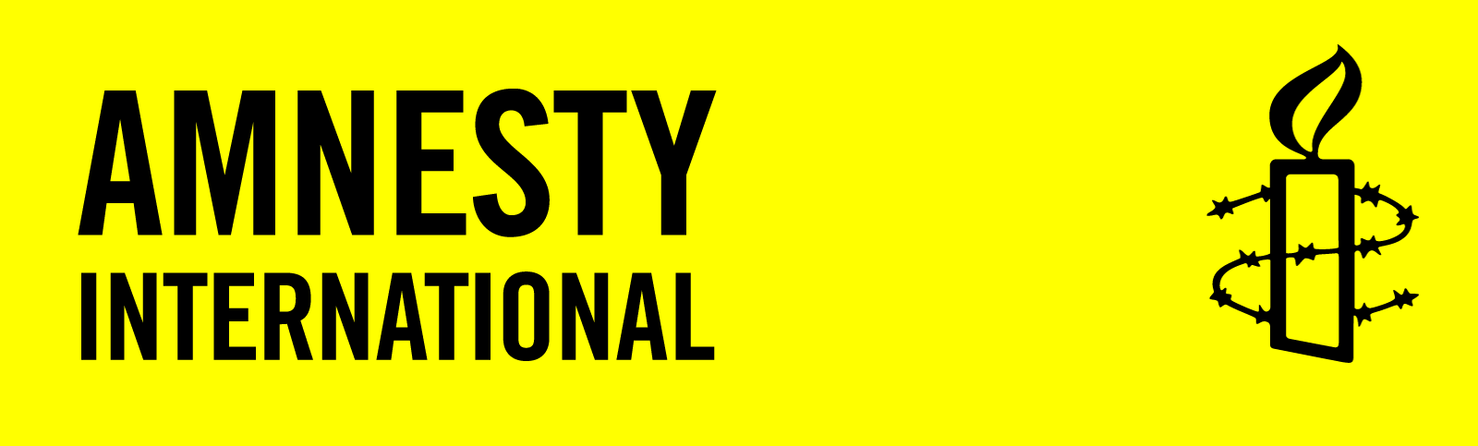
PREMIO AMNISTÍA INTERNACIONAL
XI FESTIVAL DE CINE Y DERECHOS HUMANOS

Forbidden Voices (2012)
Suiza. Barbara Miller

Por unanimidad, el jurado que otorga el Premio Amnistía Internacional ha decidido galardonar en esta XI edición del Festival de Cine y Derechos Humanos de San Sebastián al largometraje documental Forbidden Voices (2012), de la directora Barbara Miller, por poner voz y rostro a tres mujeres –Zeng Jinyan en China, Farnaz Seifi en Irán y Yoani Sánchez en Cuba– que han difundido, a través de sus blogs y de las redes sociales, su reivindicación de libertad y de respeto a los derechos humanos.

El documental narra eficazmente cómo estas mujeres han mantenido sus blogs aun a riesgo de su propia libertad, y cómo han conseguido que su visibilidad les dé cierta protección ante la represión por parte de las autoridades de sus países.

Además, Forbidden Voices pone de manifiesto el valor de la red como una plataforma que da a la mujer la oportunidad y el medio para expresarse sin discriminación de género.

El próximo 3 de mayo se conmemora el Día Internacional de la Libertad de Prensa, día en el que Amnistía Internacional pone énfasis en que el derecho a la libertad de expresión se debe respetar también en Internet como espacio de comunicación global. Hoy, en más de 91 países del mundo existen restricciones a la libertad de expresión.
El jurado ha otorgado una mención especial al largometraje documental Libre te quiero, del director Basilio Martín Patino, sobre la Acampada Sol del 15M en Madrid, por ser un canto a la libertad que muestra las ansias de un colectivo por transformar la sociedad; además, por su valor como documento histórico y emocionante de la lucha de las personas corrientes por defender sus derechos.

